1 **CAMBIAR LA DIRECCION A :**

**OBRADOR 2**

102 A Poniente # 1510

Col. Central de Abastos Puebla Pue

C.P. 72019 Tel: 288 85 02 y 288 05 59

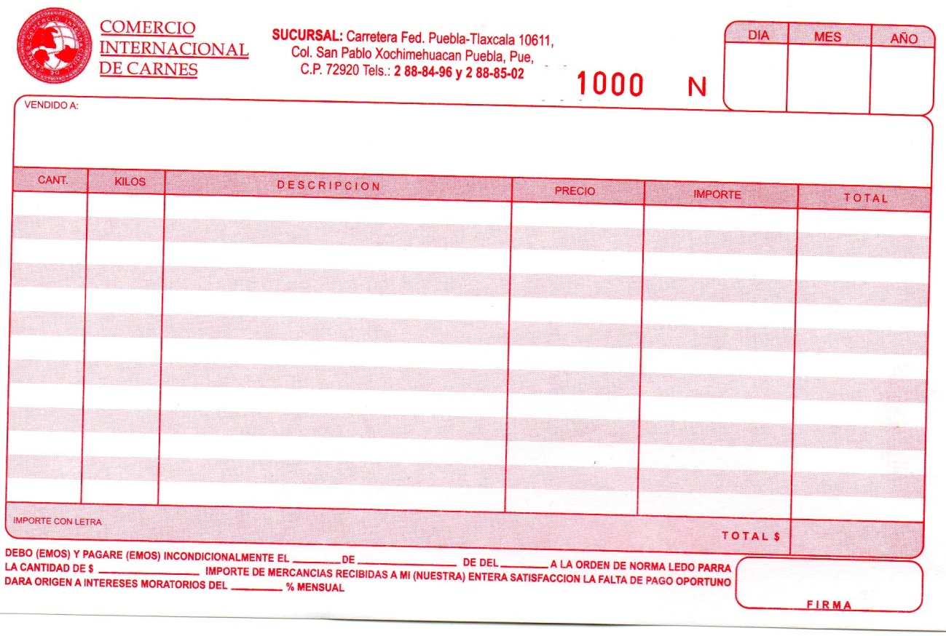

EN DONDE ESTA LA FLECHA SE LE VA A AGREGAR.

A ORIGINAL : **CLIENTE EL JUEGO SERA DE**

A AMARILLA: **CAJA ORIGINAL Y 3 COPIAS**

A VERDE: **ARCHIVO**

A ROSA : **MOSTRADOR**